МИНОБРНАУКИ РОССИИ
Санкт-Петербургский государственный
электротехнический университет
«ЛЭТИ» им. В.И. Ульянова (Ленина)
Кафедра автоматики и процессов управления

отчет
по лабораторной работе №5
по дисциплине «Программирование»
Тема: Обработка двух массивов

Студент гр. 6391 |  | Канин В.А.
Преподаватель |  | Писарев А.С.

Санкт-Петербург
2026

Цель работы
Написание программы на языке программирования C++, задачей которой является сортировка по массивам кода

Алгоритм работы программы
Программа ищет отрицательные числа в первом массиве и переносит их во второй, а затем наоборот

Код программы
#include <iostream>
#include <windows.h>

int main() {
SetConsoleOutputCP(CP_UTF8);
SetConsoleCP(CP_UTF8);

int first[5];
int second[5];

std::cout << "Введите 5 целых чисел для первого массива : " << std::endl;
for (short i = 0; i < 5; i++) {
std::cin >> first[i];
}

std::cout << "Введите 5 целых чисел для второго массива : " << std::endl;
for (short i = 0; i < 5; i++) {
std::cin >> second[i];
}
// В первом массиве будут положительные, а во втором - отрицательные
//Обрабатываем числа из первого массива для замены
for (short i = 0; i < 5; i++) {
//Ищем отрицательные в первом для замены на положительное из второго
if (first[i] < 0) {
bool swapped = false;

// Ищем положительное число во втором массиве для обмена
for (short j = 0; j < 5; j++) {
if (second[j] > 0) {
int temp = first[i];

first[i] = second[j];
second[j] = temp;

swapped = true;
break;
}
}

// Если нет положительных, то ищем ноль с последующей заменой
if (!swapped) {
for (short j = 0; j < 5; j++) {
if (second[j] == 0) {
second[j] = first[i];
first[i] = 0;
swapped = true;
break;
}
}
}

// Если же мы не нашли ни положительного числа, ни нуля, то,
// получается, что во втором массиве только отрицательные, тогда удаляем отрицательные из первого (меняем на 0), ибо дальше заполнять некуда
if (!swapped) {
first[i] = 0;
}
}
}

// Обрабатываем числа из второго массива для замены, ведь в нем могли остаться положительные числа
for (short j = 0; j < 5; j++) {
// Ищем положительные числа, чтобы перенести в первый массив
if (second[j] > 0) {
bool swapped = false;

// Ищем ноль, так как можем заменить только на него, ибо в предыдущем блоке в первом массиве остались только нули и положительные числа
for (short i = 0; i < 5; i++) {
if (first[i] == 0) {
first[i] = second[j];
second[j] = 0;
swapped = true;
break;
}
}

// Если ноль не нашли, то первый массив состоит из положительных, тогда заменяем положительное число во втором массиве на 0
if (!swapped) {
second[j] = 0;
}
}
}

std::cout << std::endl;

std::cout << "1 массив:" << std::endl;
for (short i = 0; i < 5; i++) {
std::cout << first[i] << " ";
}
std::cout << std::endl;

std::cout << "2 массив:" << std::endl;
for (short i = 0; i < 5; i++) {
std::cout << second[i] << " ";
}
std::cout << std::endl;

return 0;
}

Тестирование
Для каждого теста указаны входные данные и ожидаемый результат. Также приведены снимки экрана, подтверждающие работу программы.
Тест 1.
Ввод:
-1 2 -3 4 -5
5 -4 3 -2 1
Ожидаемый вывод:
1 массив: 5 2 3 4 1
2 массив: -1 -4 -3 -2 -5

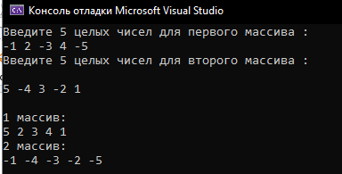
Тест 2.
Ввод:
-5 -4 -3 -2 -1
0 0 0 0 0
Ожидаемый вывод:
1 массив: 0 0 0 0 0
2 массив: -5 -4 -3 -2 -1
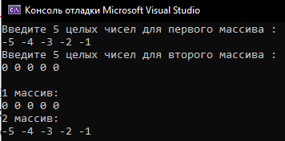
Тест 3
Ввод:
1 2 3 4 5
10 20 30 40 50
Ожидаемый вывод:
1 массив: 1 2 3 4 5
2 массив: 0 0 0 0 0
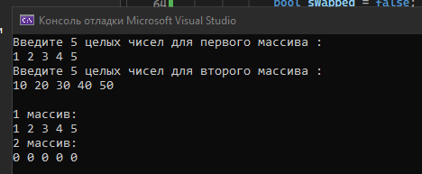
Результат тестирования
Все тесты были пройдены, из этого следует, что программа работает исправно.

Вывод
Была успешно разработана программа на языке С++, отвечающая критериям задачи, а также в ходе тестирования была установлена ее корректная работоспособность.
В ходе разработки были закреплены навыки использования условных операторов, циклов, массивов, потокового ввода-вывода на языке программирования C++.

